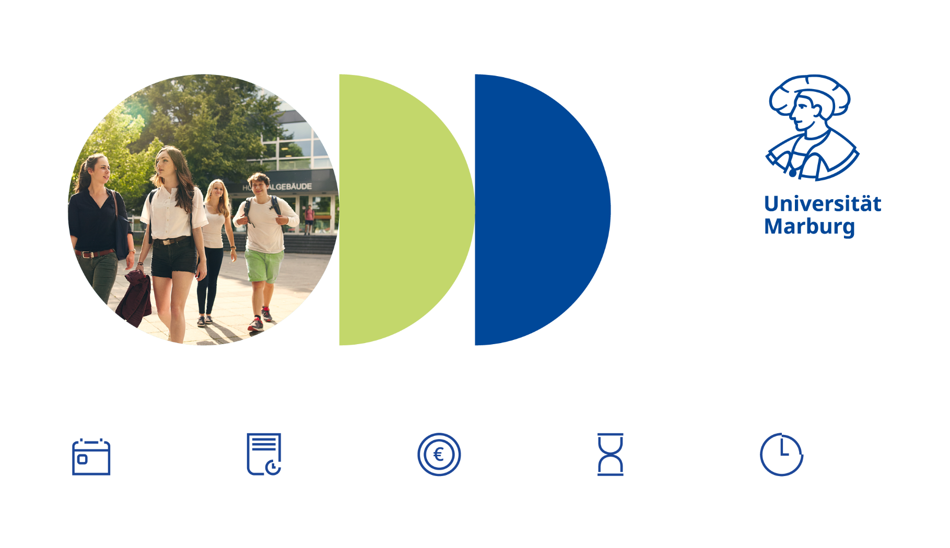

Ausschreibungs-ID:
fb21dek-0022-shk-2025

Eintrittstermin:  01.03.2026 | Bewerbungsfrist:  15.01.2026 | Entgeltgruppe:  SHK-Vergütung | Befristung:  31.03.2027 | Umfang:  40 Std./Monat

Die 1527 gegründete Philipps-Universität bietet vielfach ausgezeichnete Lehre für rund 22.000 Studierende und stellt sich mit exzellenter Forschung in der Breite der Wissenschaft den wichtigen Themen unserer Zeit.

Am Fachbereich Erziehungswissenschaften, Institut für Erziehungswissenschaft, ist zum 01.03.2026 befristet zunächst bis 31.03.2027 mit Möglichkeit der Verlängerung eine drittmittelfinanzierte Stelle (40h / Monat) als

Studentische Hilfskraft

zu besetzen.

Ihre Aufgaben:

- Unterstützung bei der Vorbereitung und Durchführung von Veranstaltungen des Demokratiezentrums und ihrer Evaluationen.
- Fortlaufende Auswertung von Monitoringberichten sowie Recherchetätigkeiten
- Unterstützung bei der Presse- und Öffentlichkeitsarbeit:
Regelmäßige Wartungsaufgaben und Mitbetreuung unserer Roll Up Ausstellung „RECHTSaußen - MITTEndrin“; Versandvorbereitung und -durchführung von Infomaterialien; diverse Zuarbeiten (Unterstützung bei Organisationsaufgaben, Listenerstellungen etc.)

Ihr Profil:

- Hochschulstudium in Sozialwissenschaften oder Erziehungswissenschaften
- Einschreibung an einer deutschen Hochschule
- Interesse am und idealerweise Kenntnisse zum Thema Rechtsextremismus, Rassismus und Antisemitismus
- grundlegende EDV-Kenntnisse (MS Office, idealerweise erste Erfahrungen mit CMS),
- selbständiges Arbeiten, freundliches und verbindliches Auftreten und hohe Zuverlässigkeit

Kontakt für weitere Informationen
Name
 | +49 6421-28 24 882 |  | Tina.Duerr@uni-marburg.de

Wir fördern Frauen und fordern sie deshalb ausdrücklich zur Bewerbung auf. In Bereichen, in denen Frauen unterrepräsentiert sind, werden Frauen bei gleicher Eignung bevorzugt berücksichtigt. Als familienfreundliche Hochschule unterstützen wir unsere Beschäftigten bei der Vereinbarkeit von Familie und Beruf. Eine Reduzierung der Arbeitszeit ist grundsätzlich möglich. Menschen mit Behinderung im Sinne des SGB IX (§ 2, Abs. 2, 3) werden bei gleicher Eignung bevorzugt.

Kontakt für E-Mail-Bewerbung:
Ihre Bewerbungsunterlagen senden Sie bitte bis zum 15.01.2025 unter Angabe der o. g. Ausschreibungs-ID in einer PDF-Datei an tina.duerr@uni-marburg.de.



